Rechte-Schutzkonzept

Grundschule Willi-Graf-Schule
Neuendorf



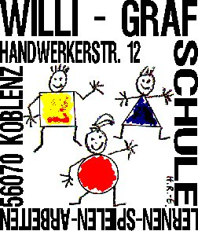

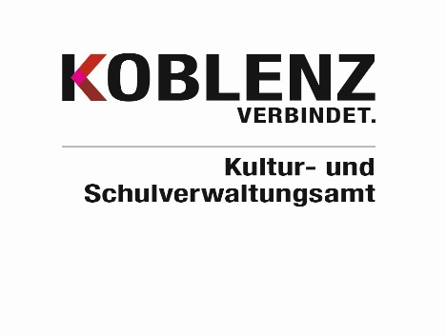


Inhalt

1 Vorwort
2 Leitbild
3 Interventionsplan
4 Kooperation
5 Personalverantwortung
6 Fortbildung / Präventionsangebote
7 allgemeiner Verhaltenskodex
8 Verhaltenskodex in konkreten Situationen
9 Ansprechstellen und Beschwerdestrukturen

1 Vorwort
Die Arbeit am Schutzkonzept, das auf der UN-Kinderrechtskonvention basiert, umfasst mehrere Konferenzen, Risiko- und Potentialanalysen, und Arbeitskreissitzungen seit Dezember 2022. Die Kinder und deren Anliegen wurden in den Klassenräten und im Schülerparlament eingebunden. Der SEB wurde über den Fortgang der Konzepterstellung informiert und gehört. Die vorliegende Fassung sehen wir als Arbeitspapier, das kontinuierlich überarbeitet und den Bedarfen und Erfahrungen angepasst wird, um die Wirksamkeit zu gewährleisten.
Das Leitbild unserer Schule zeigt, dass jede Form von Ausgrenzung und Gewalt gegenüber Schülerinnen und Schülern abgelehnt wird. Dies gilt auch für sexualisierte Gewalt. Die Schule hat in diesem Zusammenhang mit dieser Thematik neben dem Bildungsauftrag einen besonderen Erziehungs- und Schutzauftrag für Kinder.
Die Schule muss ein sicherer Ort sein. Hierbei werden die Rechte der Kinder beachtet. Im Besonderen das Recht auf Schutz vor Gewalt, das Recht auf freie Meinungsäußerung und das Recht auf Privatsphäre. Dies schließt die analoge, digitale und reale Lebenswelt ein.
Schülerinnen und Schüler erleben Lehrkräfte als Menschen, die zugleich die not-wendige professionelle Nähe und Distanz bieten, sowie Schutz und Ansprechbarkeit als Vertrauensperson. Lehrkräfte schauen hin, hören zu und nehmen oft frühzeitig mögliche Anzeichen für eine Gefährdung wahr.
Es bedarf klarer Regeln für Lehrkräfte und Schülerinnen und Schülern, um Schutz zu bieten und Grenzen zu wahren.
Zur Verwirklichung dieses Erziehungs- und Schutzauftrags bietet der Verhaltens-kodex innerhalb des Schutzkonzeptes Lehrkräften und Schülerinnen eine Hilfestellung und Anleitung zu angemessenem und koordiniertem pädagogischem Verhalten.
Bedeutsam erscheint uns darauf hinzuweisen, dass wir uns in unserem Schutz-konzept ausschließlich auf die von uns zu verantwortenden Bereiche beziehen. Wir bewerten die Vermietung von Wohneinheiten innerhalb des Schulgebäudes an einen Privatmieter und an den Verein Merhaba als Risikofaktor, da deren Besucher uneingeschränkten Zugang zu (fast) allen Gebäudetrakten haben. Dies entzieht sich unserer Einflussnahme.
2 Leitbild

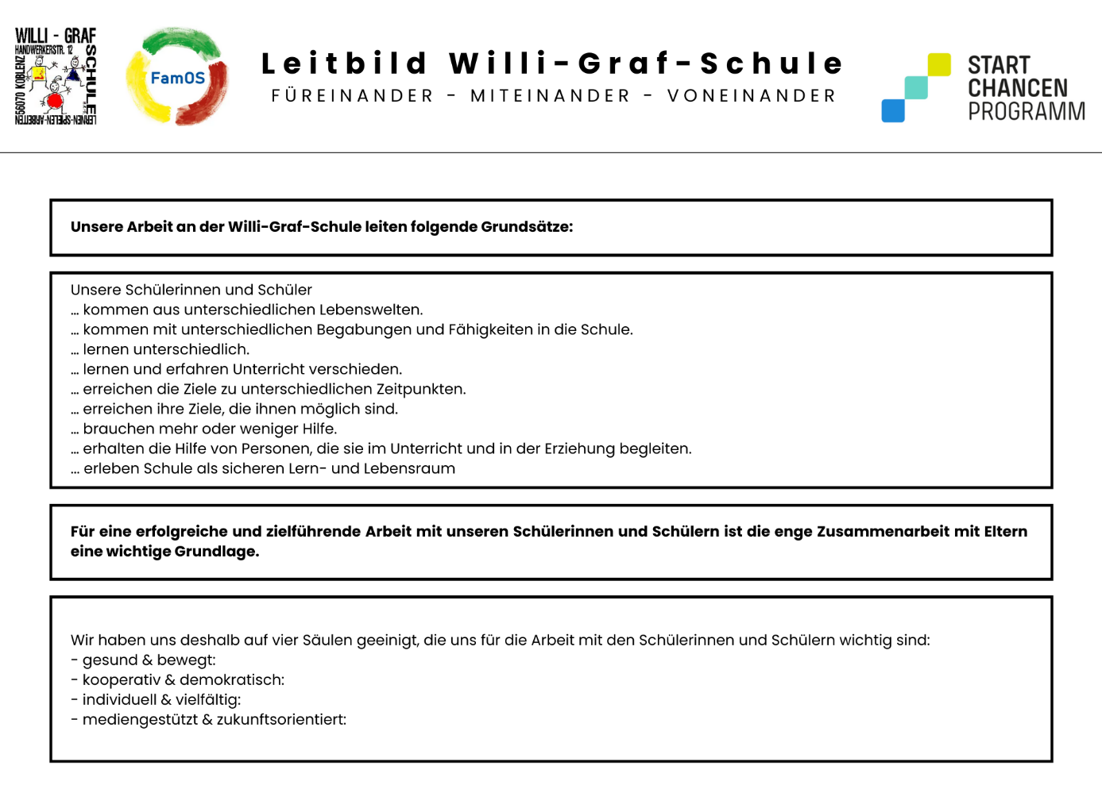
ssss

Die Inhalte der Säulen des Leitbildes sind auf der Schulhomepage einzusehen.

3 Interventionsplan
Ein Plan für das Vorgehen in einem Verdachtsfall von sexualisierter Gewalt bietet allen schulischen Beschäftigten die erforderliche Orientierung und Sicherheit. Er enthält auch ein Rehabilitationsverfahren für den Fall eines unbegründeten Verdachts. Ausführlichere Informationen finden sich in der Broschüre „Kinderschutz in der Schule: Leitfaden zur Entwicklung und praktischen Umsetzung von Schutzkonzepten und Maßnahmen gegen sexuelle Gewalt an Schulen“ (KMK 2023, S.30 ff.).
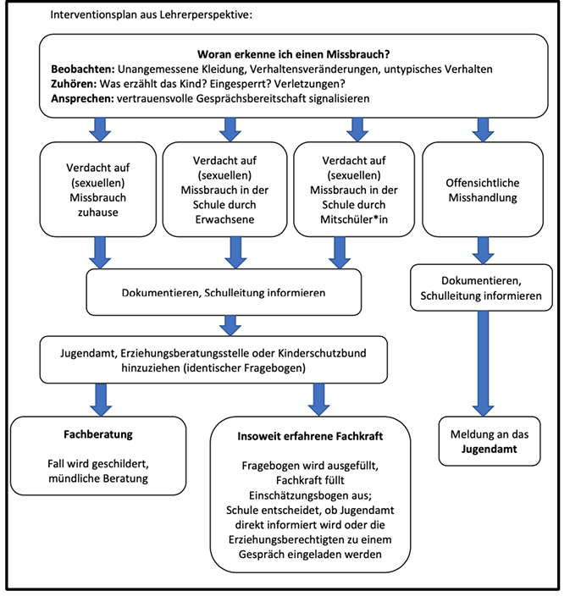

4 Kooperation

Im Verdachtsfall:

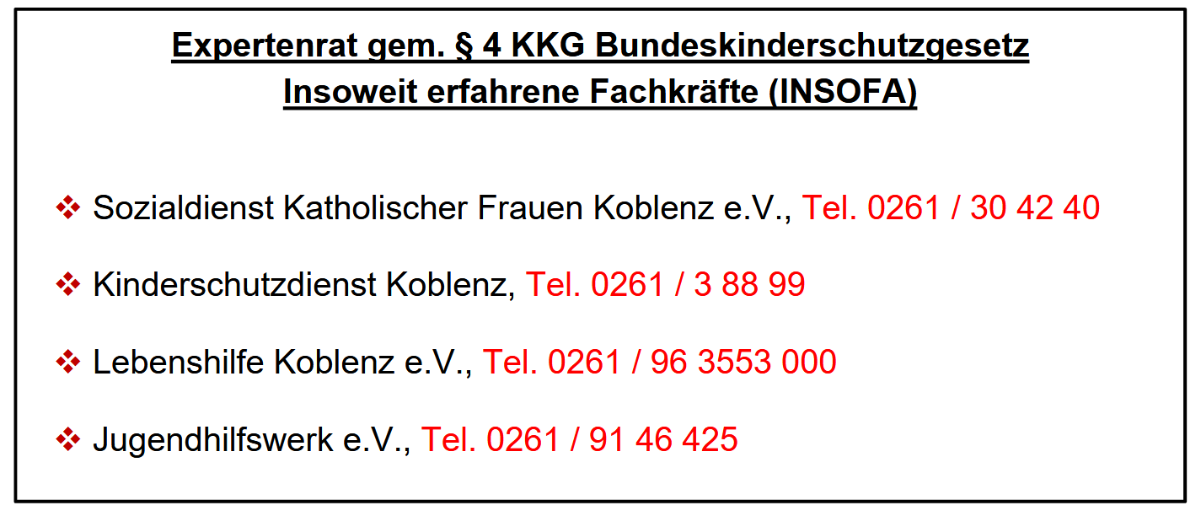

Schulpsychologisches Beratungszentrum Koblenz
Frau Kleine-Büning
Telefon: 0671 9701 2550
E-Mail: SPBZ.Koblenz(at)pl.rlp.de

Polizeidirektion Koblenz
Sexueller Missbrauch von Kindern und Jugendlichen
Ansprechpartner: Marc Egner
0261 103-54002

Schulsozialarbeiter
Andreas Bergheim: 0261 96266 77
Jasmin Stendebach 0159 06 84 88 46

5 Personalverantwortung
Prävention und Intervention bei sexualisierter Gewalt ist „Chefsache“. Die Schul-leitung ist verantwortlich für Lehrkräfte, Vertretungskräfte, Lehramtsanwärter*innen sowie Integrations(fach)kräfte. Das Schulleitungsteam positioniert sich klar für den Kinderschutz und trifft entsprechende Entscheidungen. Bereits bei Einstellungen erhalten neue Lehrkräfte (Förderschullehrer*innen und Pädagogische Fachkräfte) das Schutzkonzept zur Unterschrift und erste Informationen. Ebenso erhalten die Integrations(fach)kräfte sowie weitere Bedienstete der Schule (Hausmeister*in, Sekretär*in) das Schutzkonzept. Personalverantwortung schließt aber auch ein, Kolleg*innen anzusprechen und kritisch-konstruktiv zu begleiten, wenn ein Umgang mit Schüler*innen oder Kolleg*innen auffällt, der deren Grenzen missachtet, bzw. die Einhaltung des Schutzkonzeptes nicht gelingt und bei Bedarf entsprechende Interventionsschritte einzuleiten.

6 Fortbildung / Präventionsmaßnahmen
Grundlagenwissen über sexualisierte Gewalt an Kindern und Jugendlichen ist für alle schulischen Beschäftigten unerlässlich. Fortbildungen tragen vor allem zur Sensibilisierung für die Thematik und mehr Handlungssicherheit bei. Ein Studientag zum Thema fand 2024 unter Begleitung der Schulpsychologin statt, bei dem u.a. das Sensoa-Flaggensystem (s. Kap. 7) erörtert wurde.
Die Schulleitung informiert das Kollegium fortlaufend über jeweils aktuelle Fortbildungen verschiedener Anbieter zum Thema „Intervention und Prävention bei sexualisierter Gewalt“.
Jederzeit online durchführbare Fortbildung ist zudem:
- https://www.was-ist-los-mit-jaron.de (Online-Angebot für Lehrkräfte, um Anzeichen für sexuelle Gewalt zu erkennen)
Präventionsangebote für Schülerinnen und Schüler sind:
- „Die große NEIN- Tonne“ und „Mein Körper gehört mir“
- „Faustlos“
- Kindersprechstunde der Schulsozialarbeiter
- MVT (Marburger Verhaltenstraining) durchgeführt von Schulsozialarbeit
- „Flizzy“ in Gefahr (Prävention von Cybermobbing)

- Allgemeiner Verhaltenskodex
Unser Verhaltenskodex zielt darauf ab, unklare Situationen weitestgehend zu vermeiden und somit Sicherheit für alle am Schulleben Beteiligten und eine angenehme Lernatmosphäre sicherzustellen.
Der Verhaltenskodex stellt einen verbindlichen Rahmen für das Lehrpersonal, Hausmeister, Verwaltungsfachkräfte, GTS-Mitarbeiter*innen, Küchenpersonal und alle weiteren Personen (FSJ, Praktikant*innen, I-Kräfte) dar. Die genannten Verhaltensweisen sind verbindliche Anweisungen.

Bei Unsicherheiten, Unklarheiten oder etwaigen Überschreitungen der Anweisungen muss unbedingt mit der Schulleitung gesprochen werden, damit eine transparente Klärung herbeigeführt werden kann.

Hinweis: Bei der Verwendung des Begriffs „Lehrkraft“ sind alle an Schule beteiligten Personen (s. oben) eingeschlossen.

1. Allgemein
-Fotos von SuS dürfen nur anlassbezogen mit dem Einverständnis der Erziehungsberechtigten gemacht werden und werden nach der Verwendung wieder gelöscht. Für Filmaufnahmen bedarf es einer gesonderten Genehmigung seitens der Eltern.
- Die Kleidung soll dem Lernumfeld entsprechen.

2. Sprache und Wortwahl
-Die Lehrkraft lässt keine sprachlichen/körperlichen Grenzverletzungen zu.
-Geschlechtsteile werden einheitlich in der Fachsprache benannt.
-Die Lehrkraft redet respektvoll und wertschätzend mit den SuS und verwendet hierbei eine dem Alter und Entwicklungsstand entsprechende Sprache.
-Es werden keine abfälligen Bemerkungen oder Bloßstellungen geduldet, auch nicht unter den Kindern.
-Lehrkraft ist sich ihrer Vorbildfunktion und Rolle bewusst.

3. Gestaltung von Nähe und Distanz
-Lehrkraft unterbindet die Verwendung von Schimpfwörtern /mit sexualisiertem Bezug.
-Lehrkraft achtet die individuelle Distanzzone der Schülerschaft und teilt die eigene mit.
-Besonders sensibler Umgang mit Körperkontakt: nur zur Dauer und zum Zweck einer Versorgung wie z.B. Erste Hilfe, Trost oder als Hilfestellung beim Sportunterricht. In jedem Fall muss im Vorfeld eine Erklärung für die unterstützende Maßnahme geben werden.

-Gemeinschaftliches Umkleiden mit Schutzpersonen ist nicht erlaubt. Wenn es im Rahmen der Aufsicht (Sportunterricht) notwendig ist, klopft die Lehrperson vorher an, warte eine angemessene Zeit ab und kündige das Betreten der Umkleide an.

-Einzelgespräche finden in Räumlichkeiten statt, welche jederzeit von außen frei zugänglich sind. Das Tür-auf-Tür-zu-Prinzip wird den Schüler/innen vor Gesprächsbeginn freigestellt. Geplante Einzelgespräche mit Schüler/ innen sind, wenn möglich, mit mindestens einer Person abzusprechen. Kurze Protokolle des Gespräches helfen, im Zweifelsfall transparent sein zu können.

-Anlassbezogene Aufmerksamkeiten, die das gesunde Maß nicht überschreiten, sind zulässig, wenn sie vor der Klasse transparent gemacht werden. Im Zweifel ist Rücksprache mit der Schulleitung zu halten.
-Individuelle Beziehungen, die über die professionelle Lehrer-Schüler-Beziehung hinausgehen, sind zu unterlassen.
-In WhatsApp Kontakten mit Eltern oder Elterngruppen darf über schulische Inhalte nicht kommuniziert werden.
-jeglicher WhatsApp Kontakt zu Schülerinnen und Schüler sind untersagt.
-diese Regelung gilt darüber hinaus für alle sozialen Netzwerke.

8 Verhaltenskodex in konkreten Situationen
(basierend auf dem Sensoa-Flaggensystem)

Thema
1:1 Kontakt, Lernförderung

-geplante Gespräche finden in dafür vorgesehenen Räumen statt (Verwaltungstrakt, Schulsozialarbeit, Famos, etc., Tür wenn möglich offen).
-Transparenz gegenüber KollegInnen, dass man sich im Gespräch mit einem Kind befindet
- Austausch mit Kollegen vor oder nach einem 1:1 Gespräch
-Türschild, das signalisiert, dass sich jemand im Einzelgespräch befindet
-Anstecker für Externe (MELLA, Mein Sport, PraktikantInnen, …)
-professionelles Nähe-Distanz Verhältnis (wir sind keine Freunde, Eltern,…)
-L zieht, wann immer pädagogisch möglich, eine weitere SchülerIn hinzu
-im Aufzug fahren nur im Notfall (bei einer Gehbehinderung des Kindes) mindestens zwei Kinder + Lehrkraft mit
-Rote Karte einsetzen, um in akuten Grenzsituationen handeln zu können und sich Hilfe zu holen
-Transparenz gegenüber dem Kind: Inhalte des Gesprächs dürfen von Seiten des Kindes weitergegeben werden
-freundlich-angemessener Körperkontakt, der vom Kind ausgeht
-Kinder ziehen sich selbstständig um, wenn sie eingenässt oder eingekotet haben. Lehrkraft oder Betreuung gibt dem Kind Wechselkleidung und ggf. Feuchttücher.
-wenn es der Lehrerin hilfreich und angemessen erscheint, eine Schülerin zu umarmen, holt sie sich das Einverständnis des Kindes ein
-Geschenke an einzelne Kinder
-Lehrkraft berührt ein Kind ohne Einverständnis
-Lehrkraft bevorzugt/ benachteiligt ein Kind
-Lehrkraft verspricht, ein „schlechtes“ Geheimnis zu wahren
-Kind wird von Lehrkraft gewaschen.
-Lehrkraft hilft beim Säubern oder Wechseln der Unterwäsche.

Thema
Toiletten
-regelmäßige, aktive Aufsicht vor den Toilettenanlagen während der Pause
-Die Lehrkraft sorgt für Transparenz bzgl. notwendiger Anwesenheit/Aufsicht (Anklopfen, verbales Ankündigen des Eintretens)
-Die Lehrkraft sorgt für Transparenz bei notwendigen Hilfestellungen/Unterstützung (Info an Kollegin/Kollegen, SL)
-Abschließen der Außentoiletten nach den Pausen/wenn keine Aufsicht gewährleistet ist
-Kinder gehen in Begleitung von Mitschülern zur Toilette. Die Begleitung wartet vor dem Toilettenraum.
-Achten auf Toilettengangdauer/häufigkeit während des Unterrichts
-wenn es der Lehrerin hilfreich und angemessen erscheint, eine Schülerin/ einen Schüler zu unterstützen, holt sie sich das Einverständnis des Kindes ein oder das Kind selbst bittet darum
-Betreten der Toilettenkabine im „Notfall“ bei geöffneter Tür
-ohne Ankündigung die Toilettenräume betreten
-Aufenthalt in der Toilettenkabine mit einem Kind bei verschlossener Tür
-Lehrkraft hilft beim Säubern oder Wechseln der Unterwäsche

Thema
Sport/Schwimmunterricht

-Die Lehrkraft sorgt für Transparenz bzgl. notwendiger Anwesenheit/Aufsicht in der Umkleide (Sammelumkleide, weitere anwesende Personen, Gespräche mit Eltern, SuS im Vorfeld)
-Die Lehrkraft sorgt durch klare Regeln etc dafür, dass die SuS sich alleine umziehen (können).
-Die Lehrkraft entscheidet individuell (Transparenz für Kind, Eltern, Schulleitung), ob sich die SuS in Einzel- oder Sammelumkleide umziehen.
-Die SuS duschen im Schwimmbad mit Badekleidung.
-Lehrkraft legt Regeln beim Umkleiden fest (Handlungsabfolge, zeitlicher Rahmen)
-Lehrkraft kündigt die Hilfestellung/den Körperkontakt an und wendet diese nur mit Einwilligung der SuS an (Chance geben, sich mitzuteilen)
-Die Lehrkraft sorgt für Transparenz, z. B. Öffentlichkeit bei Hilfestellungen/Notwendigkeit der Unterstützung
-Lehrkraft zieht sich im Regieraum bei herabgelassenen Sichtschutz um
-Stufe 3,4 ziehen sich generell in den Umkleiden der großen Halle um
-Lehrkraft betritt die Duschräume/Umkleide in dringenden Fällen nach Ankündigung.
-Die Lehrkraft gibt in unvorhergesehenen Situationen Hilfestellung ohne diese vorher anzukündigen.

-Lehrkraft ist dauerhaft anwesend in der Umkleide
-Lehrkraft zieht sich mit den Schülern um
-Stufe 3,4 zieht sich gemeinsam (Mädchen und Jungen) um
-SuS, Lehrkräfte nutzen ihr Handy in der Umkleidekabine, Dusche
-SuS, Lehrkräfte äußern sich abfällig oder sexistisch zu Körpermerkmalen jeglicher Art
-Lehrkraft gibt Hilfestellung an sensiblen Körperregionen.

Thema
Pausen/Schlussaufsicht

-Toiletten werden nach der Pause/in AG-Zeiten abgeschlossen
-Die Schulhoftore sind geschlossen.
-Die SuS öffnen nie die Eingangstüren/Tore, geben einer Lehrkraft oder in der Verwaltung Bescheid.
-Die Aufsicht muss aktiv und präventiv geführt werden.
-Sichteingeschränkte Bereiche werden öfter kontrolliert
-Die Aufsichten verteilen sich auf die Bereiche: Schulgarten (kleine Wiese), Schulhof, Gang an den Toiletten, Klettergerüst, Container, Cage, Seibahn, Eingang
-Personen, die temporär an der Schule beschäftigt sind (Praktikanten, Muse, Mella, 1to1, …) erhalten ein Namensschild. Unbekannte Personen im Schulgebäude sind anzusprechen.
-Wartebereiche bei der Schlussaufsicht (vor allem 16 Uhr, freitags 14 Uhr BGS) sind der Eingangsbereich oder vor der Eingangstür.
-Eltern beim Elternabend darauf hinweisen, dass die Kinder wissen müssen, wer sie abholt. Bei Unsicherheiten sollen die Kinder der Aufsicht Bescheid sagen.
-Bei wechselnden Taxifahrern nach den Namen der Kinder fragen, die sie abholen sollen
-Kinder, die vorzeitig entlassen werden, sind aufzuschreiben
-Kinder, die krank sind, müssen abgeholt werden
-Tor/Eingangstür sind bei der Schlussaufsicht von einer Lehrperson zu öffnen.
-Kinder, die nicht rechtzeitig abgeholt werden, werden an Schulleitung oder einer anderen Lehrkraft übergeben, die sich kümmert
-Kinder, die abgeholt werden, sagen einer Lehrerin/der Schulleitung Bescheid
-Alle TG- und Taxi-Kinder treffen sich im Eingangsbereich
-regelmäßige Aktualisierung der Notfall-, TG- und Taxilisten.
-Kinder gehen vorzeitig nur nach ausdrücklicher individueller Absprache mit den Eltern alleine nach Hause.
-Lehrkraft begleitet ein Kind nach Absprache mit SL nach Hause.
-Türen von Gebäuden/Klassenzimmern abschließen.

Thema
Klassenfahrten/Ausflüge/Schulübernachtungen

-mind. zwei Begleitpersonen möglichst männlich/weiblich
-Lehrkräfte übernachten im Sammelschlafraum, wenn keine andere Möglichkeit und mit ausreichendem Abstand
-Elternabend zur Info, Transparenz der Regeln
-geschlechtergetrennte Zimmer
-Ausschluss einzelner Kinder zum Schutz der anderen
-Betreten der Wasch- und Schlafräume nach Ankündigung
-Trösten bei Heimweh
-1:1 Situationen in geschlossenen Räumen nach Mitteilung
-Kind übernachtet im Zimmer der Lehrkraft
-Betreten der Schlaf- Waschräume ohne Ankündigung
-SuS betreten den Lehrerschlafraum ohne Aufforderung
-Handy und Kameranutzung in Schlaf- Waschräumen
-außerschulische Begleitpersonen (Eltern,…) betreuen Kleingruppen alleine

9 Ansprechstellen und Beschwerdestrukturen
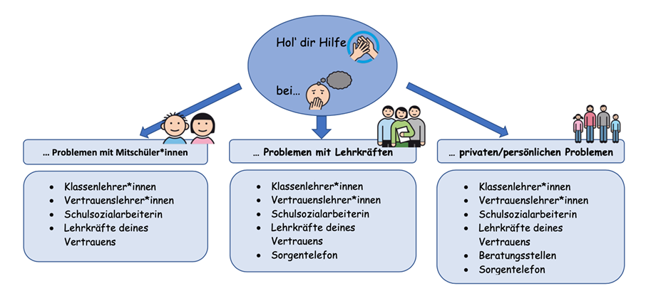

Nummer gegen Kummer
für Kinder 116111
für Eltern 0800 111 0550

Kinderschutzbund Koblenz

Kinderschutzdienst
0261 / 38899

0261 / 34411

